Laboratorio_UCV_CNN_Digitos_UCI

Reto MIT
El estudiante deberá experimentar con tres variantes del modelo:
- CNN básica con una sola capa convolucional.
- CNN con dos capas convolucionales.
- CNN con Dropout y más neuronas densas.
Luego deberá comparar:
- Accuracy.
- Loss.
- Cantidad de errores.
- Dígitos más confundidos.

Pregunta central:
Si tuviera que implementar este modelo en un sistema OCR real, ¿qué arquitectura elegiría y por qué?

Decidí hacer una red convolucional que diferencie imágenes de piedra, papel y tijeras.
PRIMERO COLOQUE LAS LIBRERIAS NECESARIAS 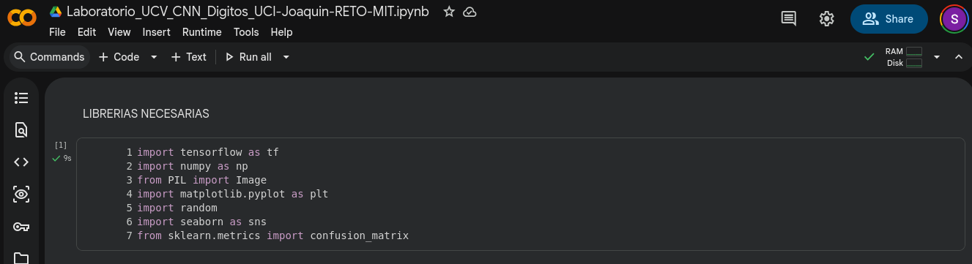

DESCARGANDO DATOS PUBLICOS Y DE LIBRE USO EN GITHUB
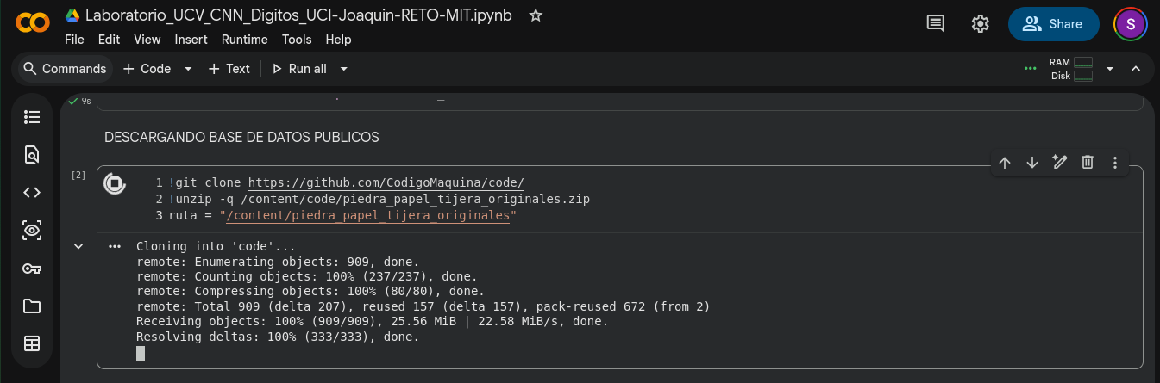

SE CREO 3 CLASES “PAPER”, “ROCK” Y “SCISSORS”
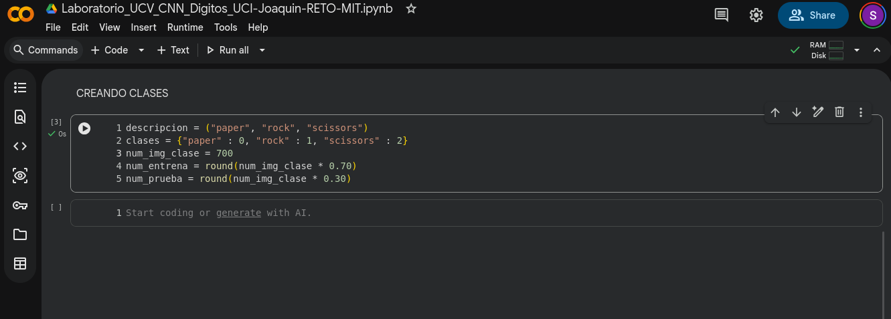

SE CREAN LOS VECTORES “IMAGENES ENTRENA” Y “CLASES ENTRENA” Y SE COLOCA RESPECIVAMENTE LOS DATOS QUE DEBEN CONTENER CON UN “FOR” QUE INGRESA LOS DATOS EN BUCLE
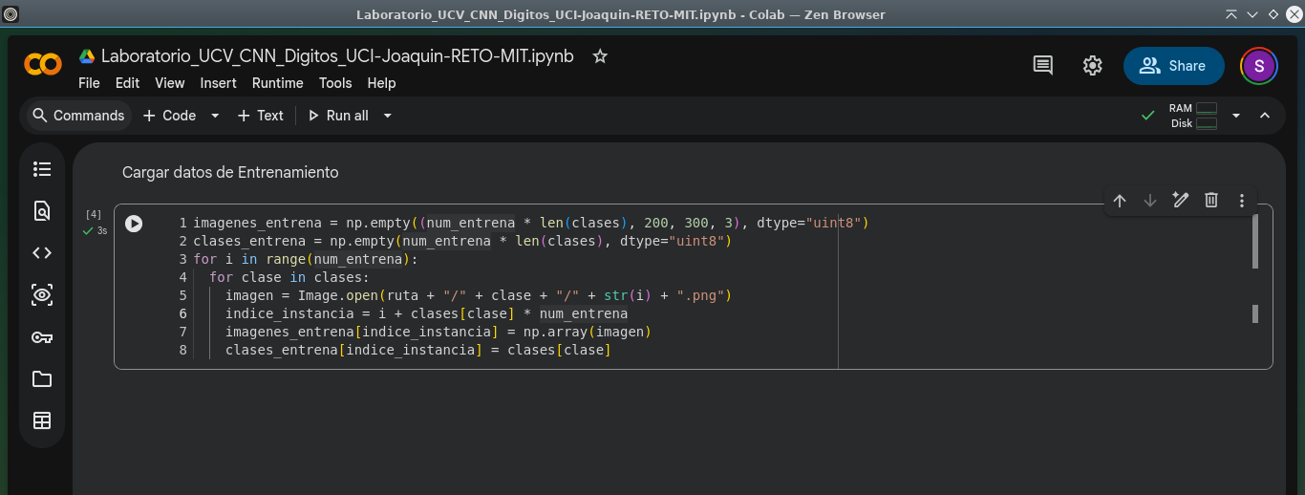

SE CREAN LOS VECTORES “IMAGENES PRUEBA” Y “CLASES PRUEBA” Y SE COLOCA RESPECIVAMENTE LOS DATOS QUE DEBEN CONTENER CON UN “FOR” QUE INGRESA LOS DATOS EN BUCLE
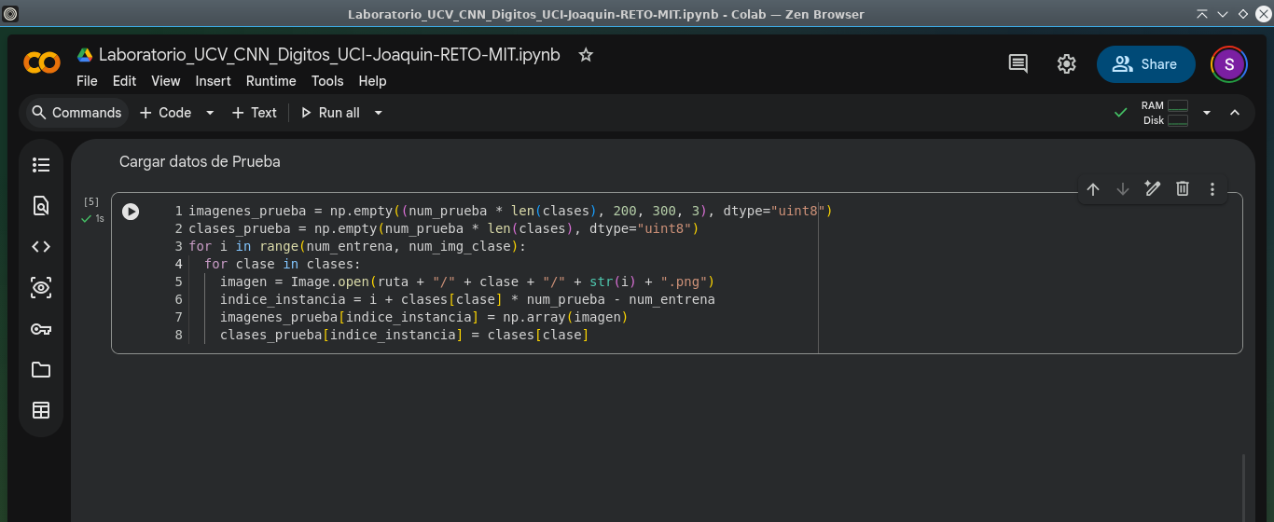

SE NORMALIZARON LOS DATOS DANDOLES UN VALOR DEL 0 AL 1
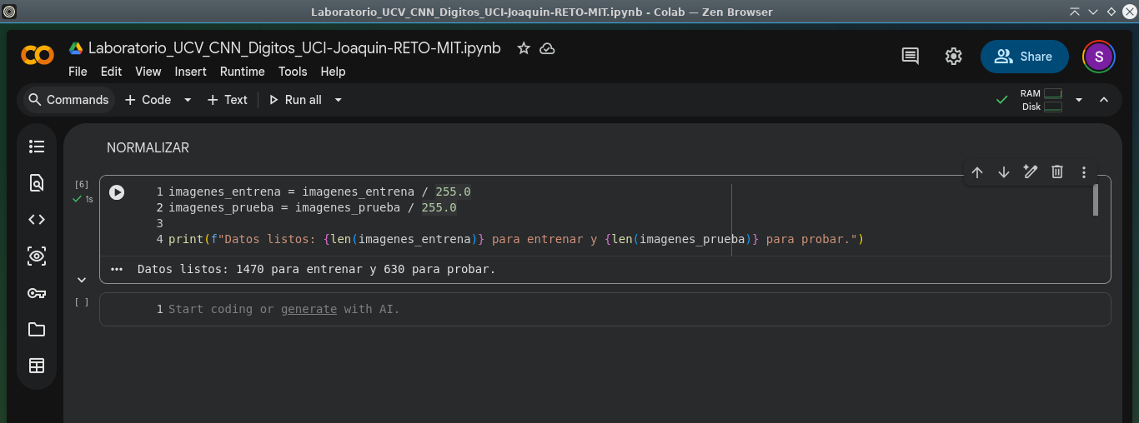

ALISTANDO LAS CAPAS CONVOLUCIONALES
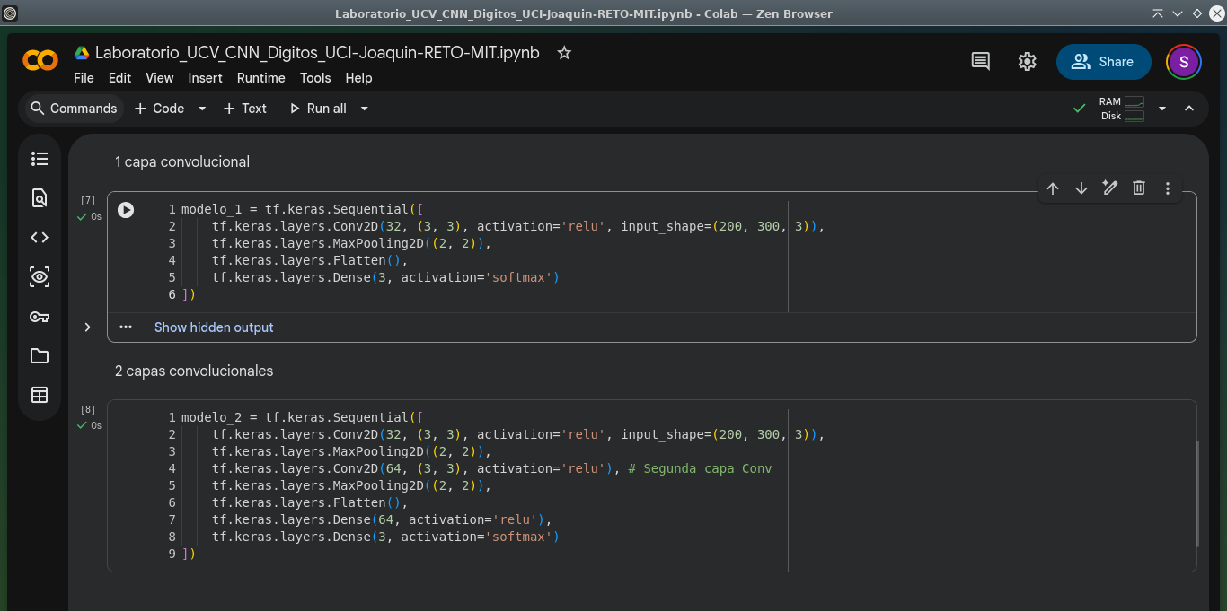
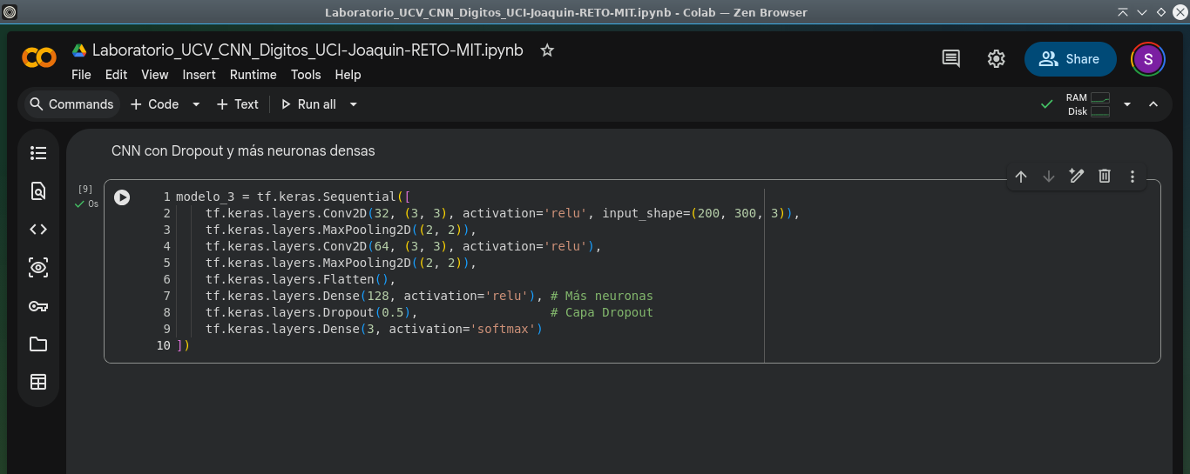

COMPILANDO LAS CAPAS CONVOLUCIONALES:
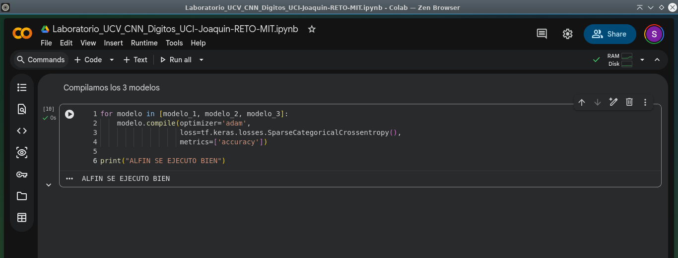

ENTRENAMOS LOS MODELOS
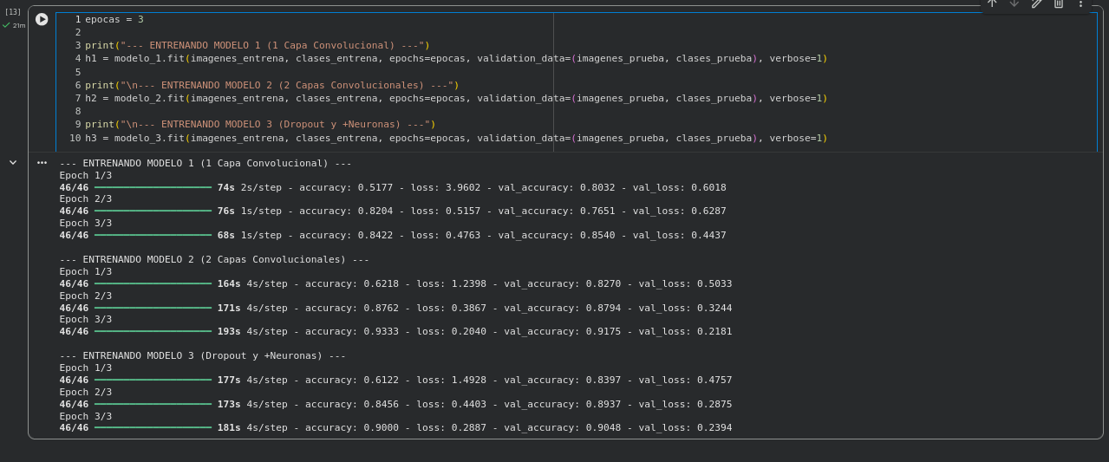

COMPARACION
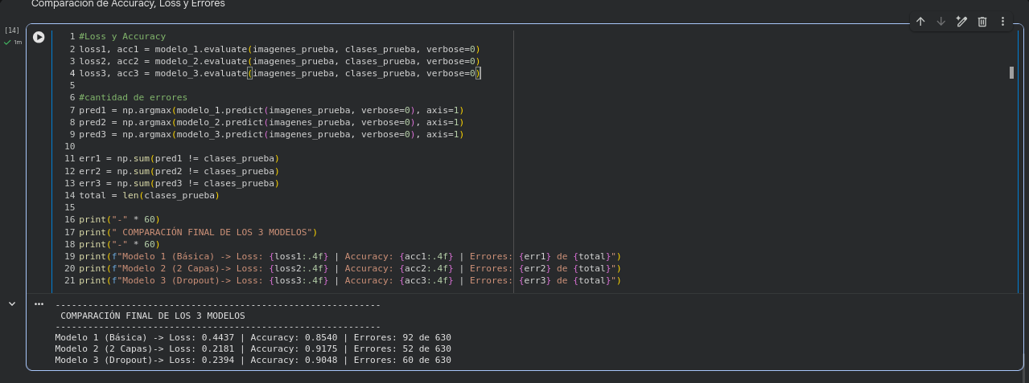
RESULTADO FINAL
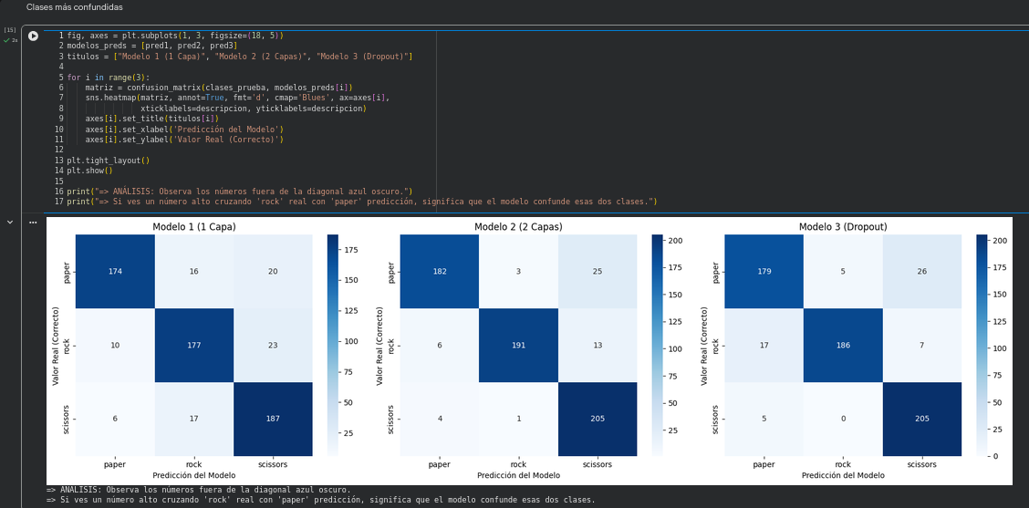

LABORATORIO

Primero haremos la preparación del entorno con su librerías importar un dataset real desde UCI y haremos una exploración inicial
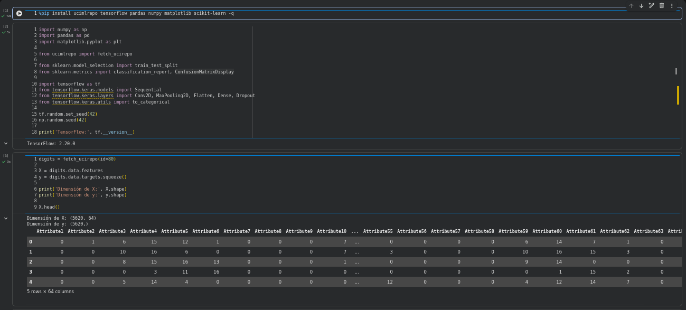
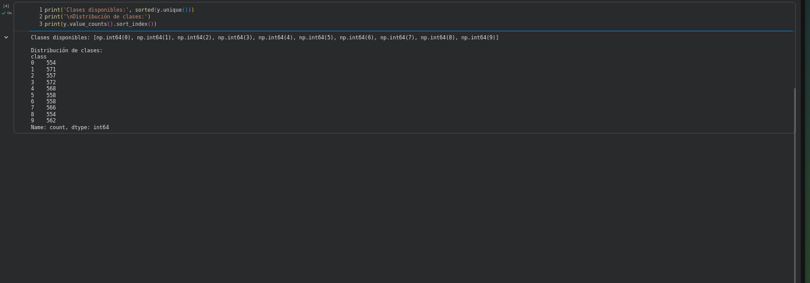

Se crean 10 figuras según las clases creadas con anterioridad, usando sus atributos.
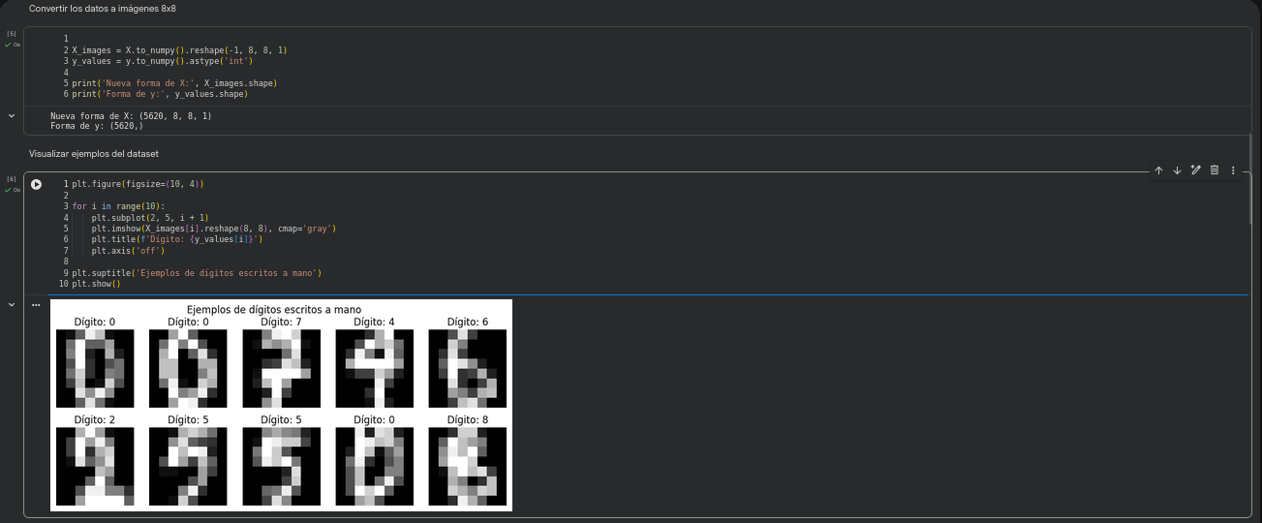

Pre-Procesamos los datos usando Min-Max, categorizamos cada figura y destinamos la catidad que se hara para entrenar y probar el modelo.
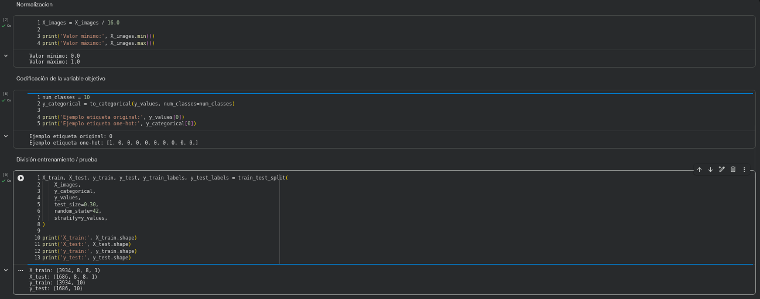

Ejecutamos el modelo comvolucional
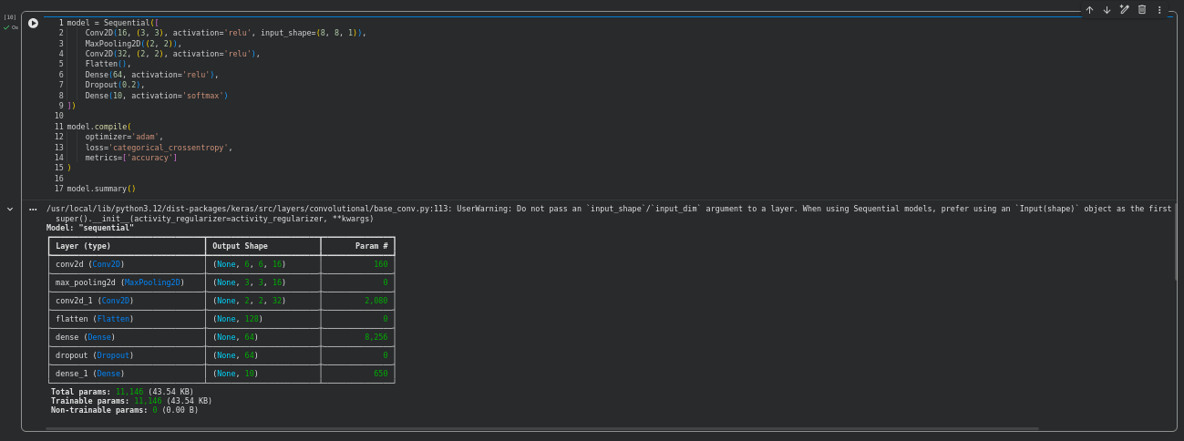

Resultados del Entrenamiento
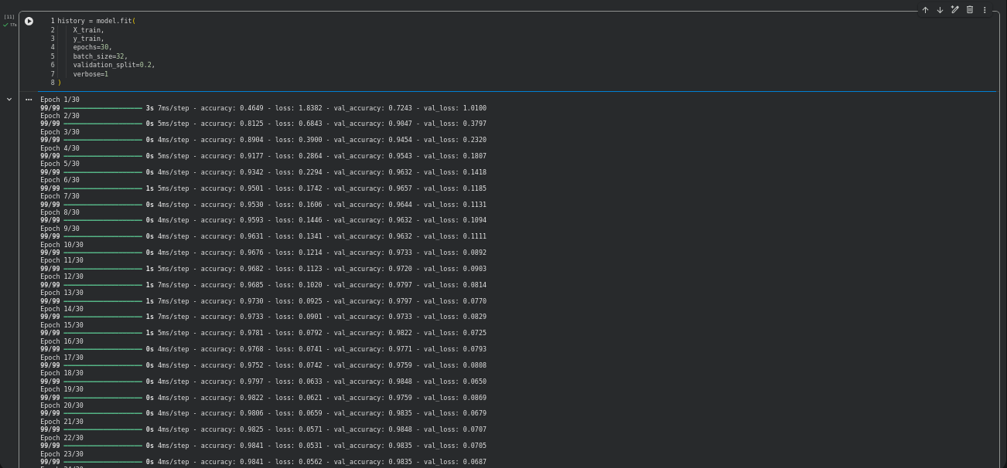
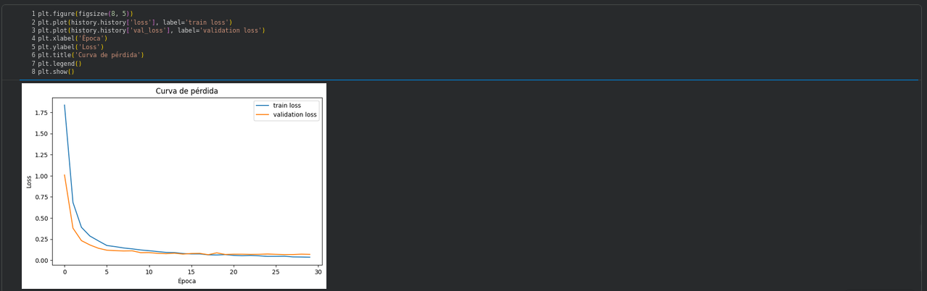
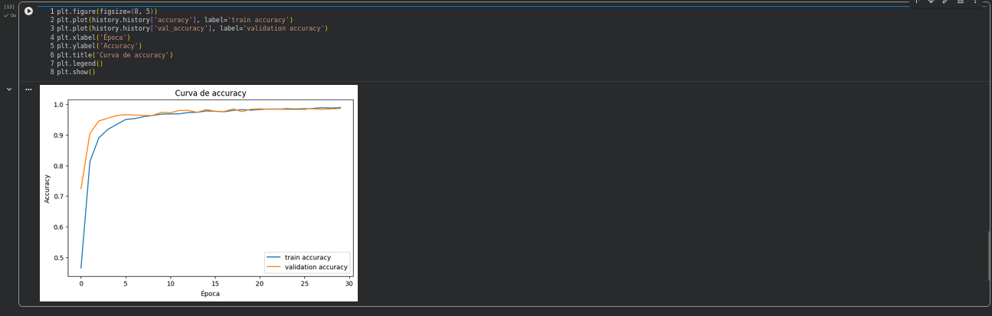
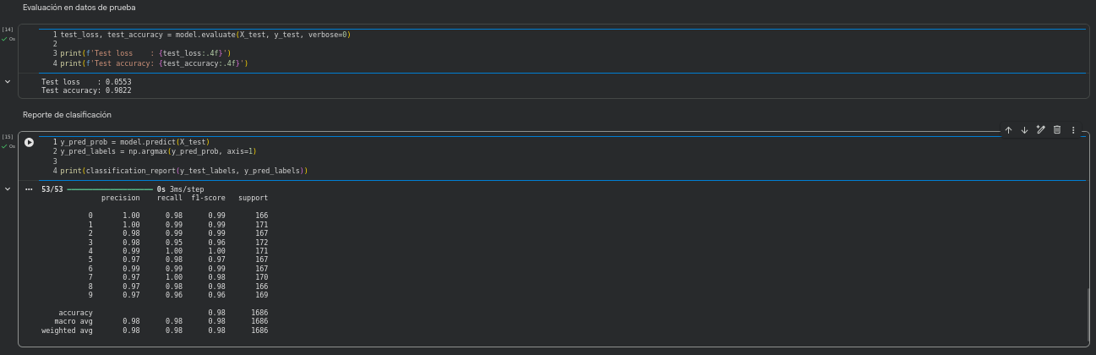
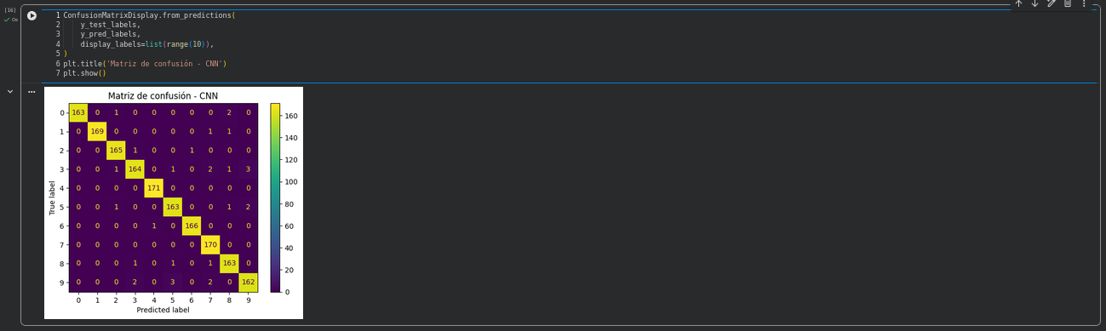
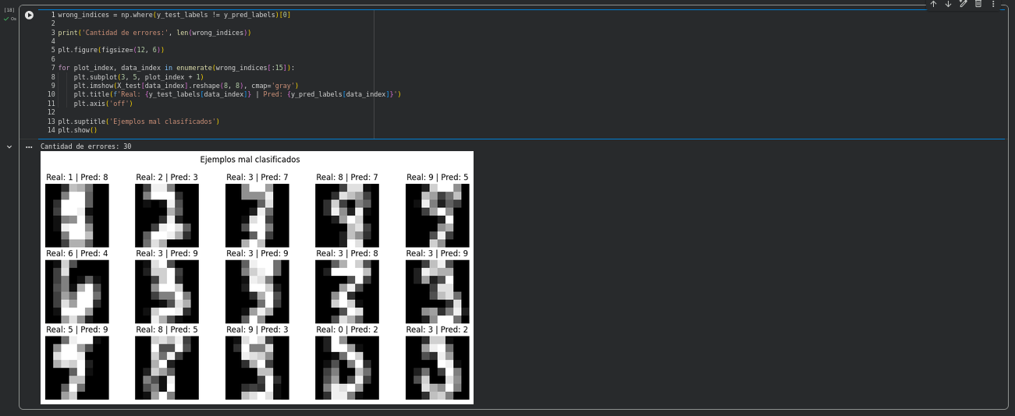
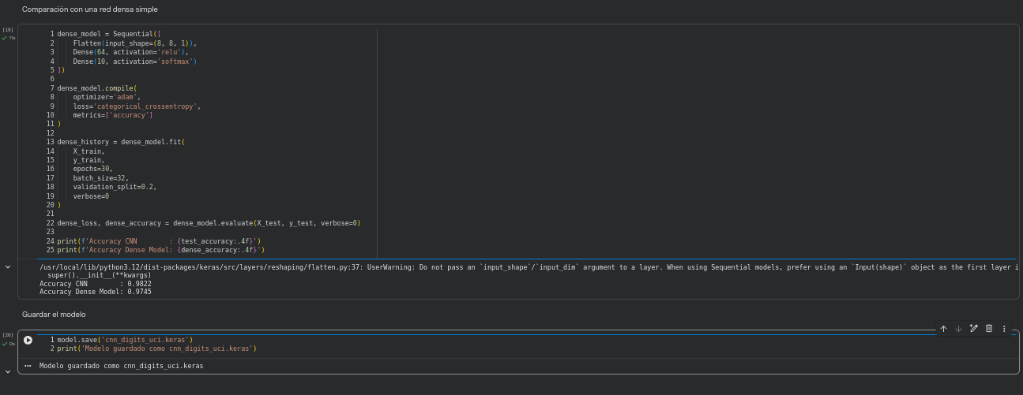
¿Qué diferencia existe entre una red densa y una CNN?
Una red densa conecta todas las neuronas entre capas perdiendo la estructura espacial de los datos. Una CNN utiliza convoluciones para extraer características locales, conservando la relación espacial original de los píxeles en la imagen.
¿Qué función cumple una capa convolucional?
Su función principal es extraer características visuales de la imagen de entrada mediante la aplicación de múltiples filtros. Esto permite a la red aprender de forma jerárquica, desde bordes simples en las primeras capas hasta formas complejas más adelante.
¿Qué representa un filtro en una CNN?
Un filtro (o kernel) es una pequeña matriz de pesos que se desliza sobre la imagen para detectar características específicas. Cada filtro se especializa en reconocer un patrón visual concreto, como líneas horizontales, esquinas o gradientes de color.
¿Qué función cumple MaxPooling?
MaxPooling reduce las dimensiones espaciales de los mapas de características al quedarse únicamente con el valor más alto de cada subregión. Esto disminuye drásticamente el costo computacional y hace que la red sea más tolerante a pequeñas traslaciones del objeto en la imagen.
¿Por qué normalizamos los valores de píxeles?
Normalizar los píxeles (usualmente al rango 0-1) estabiliza y acelera enormemente la convergencia del algoritmo de optimización durante el entrenamiento. Evita que los gradientes exploten o se desvanezcan al garantizar que todas las características tengan la misma escala.
¿Por qué usamos softmax en la capa de salida?
Softmax transforma las salidas matemáticas brutas de la red (logits) en una distribución de probabilidades que suman exactamente 1. Esto nos permite interpretar de manera intuitiva el nivel de confianza que tiene el modelo para cada clase posible.
¿Qué dígitos se confundieron más en la matriz de confusión?
Asumiendo un dataset típico como MNIST, los pares que más se confunden suelen ser el 4 con el 9, el 3 con el 5, o el 7 con el 1. Esto ocurre debido a la gran similitud visual en sus trazos estructurales cuando se escriben rápido.
¿Por qué algunos dígitos escritos a mano son difíciles de clasificar?
La alta variabilidad de la caligrafía humana, con diferentes inclinaciones y grosores, crea ambigüedades geométricas naturales. Además, un mal trazo puede hacer que un número sea literalmente idéntico a otro (como un "0" abierto que parece un "6").
¿Qué ventajas tendría usar imágenes de mayor resolución?
Permitiría capturar detalles mucho más finos y sutiles de los trazos, mejorando la precisión al resolver ambigüedades. Sin embargo, esto también incrementaría exponencialmente la cantidad de parámetros, el costo computacional y la memoria RAM/VRAM requerida.
¿Qué limitaciones tiene este laboratorio frente a un sistema OCR real?
Este tipo de laboratorio asume que los caracteres ya están perfectamente aislados, centrados y limpios. Un OCR real debe resolver problemas complejos como ruido de fondo, perspectiva, iluminación variable y, sobre todo, la segmentación de texto continuo en documentos completos.

